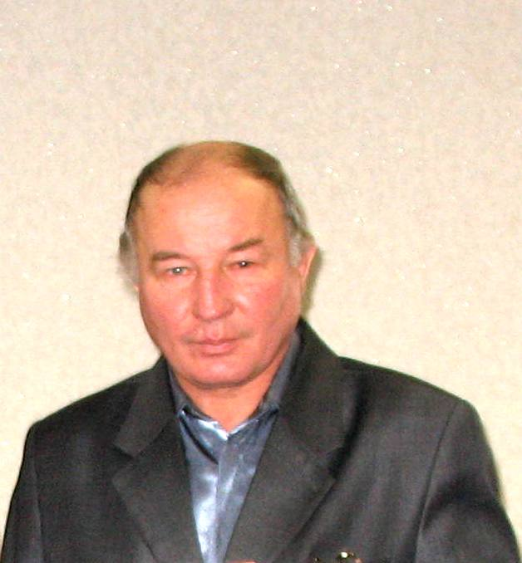
Кузнецов Семен Григорьевич родился 5 мая 1950 года в д.Большая Вая Тонкинского района Горьковской области в семье рабочих. По окончании Тонкинской средней школы в 1969 году закончил Работкинский сельскохозяйственный техникум по специальности агроном.
Работал главным агрономом совхоза «Тонкинский», с 1977 года по 1980 год – главным агрономом производственного управления сельского хозяйства. В 1978 году закончил Горьковский сельскохозяйственный институт, а в 1990 году закончил Горьковскую высшую партийную школу. С 1980 года по 1989 год работал начальником производственного управления сельского хозяйства, возглавлял районное агропромышленное объединение.
С 1989 года по 2001 год работал председателем колхоза «Свободный труд», а с 2002 по 2006 год – генеральным директором ЗАО «Тонкинский льнозавод».
В 2006 году был избран председателем Бердниковского сельского Совета, главой местного самоуправления, проработал в этой должности до 2010 года.
Семен Григорьевич неоднократно избирался депутатом сельского и районного Советов народных депутатов, членом бюро Тонкинского РК КПСС, депутатом Земского собрания.
В 1976 году Семен Григорьевич был награжден общесоюзным знаком «Победитель социалистического соревнования 1975 года». Награждался благодарственными письмами Министерства сельского хозяйства и продовольственных ресурсов Правительства Нижегородской области.
За свою работу он внес большой вклад в развитие сельского хозяйства района, под его непосредственным руководством прошло объединение двух муниципальных образований в одно.
Семен Григорьевич, находясь на заслуженном отдыхе вел большую общественную работу среди населения с.Бердники, являлся старостой деревни, принимал активное участие в политической жизни района.
Решением Земского собрания от 19.07.2012 года №243 Семену Григорьевичу Кузнецову присвоено почетное звание «Почетный гражданин Тонкинского района».
Умер Семен Григорьевич 29 августа 2012 года.

